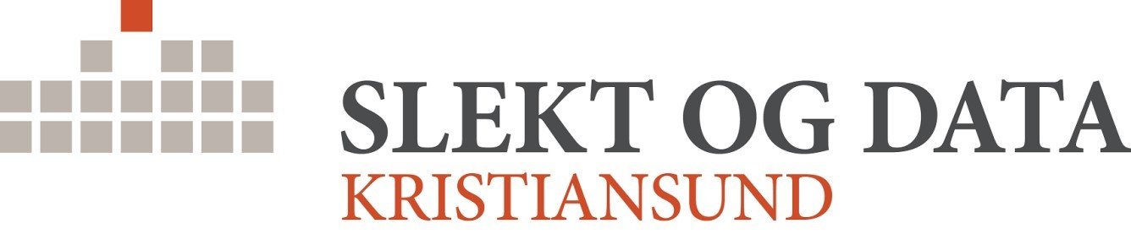

MØTE I SLEKT&DATA KRISTIANSUND
Mandag 30. november 2020 kl. 1800 i Sjakklubbens lokaler Hauggata.
16 personer til stede.
Innkalling pr. hjemmeside, epost og notis i Tidens krav

Tema:
- Folketellingen 1920 vil straks bli lagt ut. Spørsmål og synspunkter om den begivenheten.
- Avansert personsøk i Digitalarkivet.
- Vi tar også en titt på noen andre av høstens webinarer i regi av S&D. Erfaringsutveksling.
- Forslag til vårens møteprogram
- Generell informasjon og svar på spørsmål fra fremmøtte
- Brukerhjelp - praktisk slektsforskning, opplæring

Paul ga en redegjøring for de smitteverntiltak som var iverksatt for kveldens møte.
Navneliste med telefonnummer ble ført i to eksemplarer, ett til sjakklubben og ett til protokollen vår.
Gjennomgang av nyhetsbrev fra Slekt og Data om muligheter og begrensninger i det som blir lagt ut i starten om folketellingen 1920. Noen eksempler på funksjoner ble vist.
Webinar fra 23.11 om avansert personsøk i Digitalarkivet ble spilt av.
Vårens møtedatoer ble fastsatt slik:
25. januar, 22. februar, 22. mars, 26. april og 31. mai.
Forslag om temaer: Folketellingen 1920, Brannprotokoller/ takster, Assuranse i Digitalarkivet, Svenske arkiv, Webinarer, Ekskursjon til Grip (31/5). Manntall på Nordmøre 1665 (Tore), Foredrag ved Jonny Lyngstad (Åpent tema)
Rekkefølge og detaljer bestemmes i januar.

Halstein ble oppfordret til å ta opp med fylkesstyret problemet med at kirkebøker ikke ble sendt inn til arkivet når de for lengst var helt utfylt.

Etter pausen viste Paul oss en søkemulighet i digitalarkivet etter sjøfolk født i et bestemt tidsrom.
Som vanlig livlig meningsutveksling videre gruppevis etter foredraget, og flere deltakere bidro med tips og kommentarer.

Møtet slutt kl. 2100.

Neste møte 25. januar TEMA: Vårens program. Folketellingen 1920

Styringsgruppa

